高等数学2012级下册试卷
2013．7．5
姓名： 学院与专业：
学号：

- 填空题[每小题4分，共20分]
- 设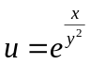，则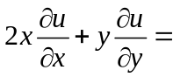
- 设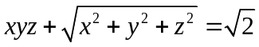,则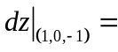
- 函数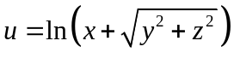在点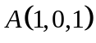处沿指向点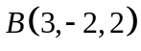方向的方向导数
- 设是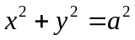所围成的区域, 则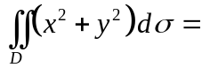
- 设是抛物线介于点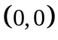与点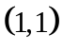之间的那一段弧段，则曲线积分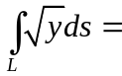

二、（本题7分）证明函数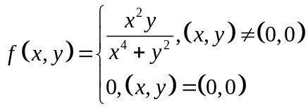在点不连续，但存在有一阶偏导数

三、（本题7分）设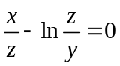, 求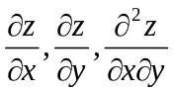
四、（本题7分）计算二重积分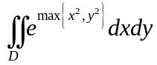，其中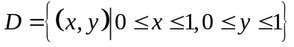
五、（本题7分）设为两球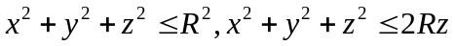的公共部分，计算三重积分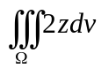
六、（本题8分）计算曲线积分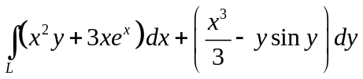，其中为摆线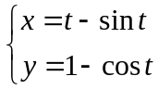从点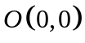到点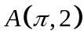的弧。

七、（本题8分）计算曲面积分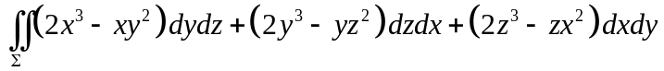，式中是上半球面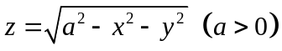的上侧
八、（本题7分）求定解问题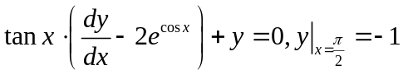的解
九、（本题7分）求微分方程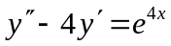的通解
十、（本题7分）设函数在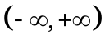内有连续的导数，且满足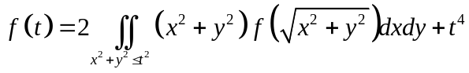。求
十一、[非化工类做]（每小题3分，共15分）
（1）判别无穷级数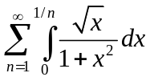的收敛性。
（2）求幂级数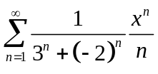的收敛区间，并讨论该区间端点处的收敛性。
（3）将函数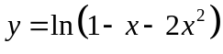展开成的幂级数，并指出其收敛区间。
十一、[化工类做]（每小题3分，共15分）
（1）求曲面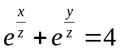在点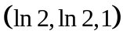处的切平面和法线方程
（2）在曲面上找一点，使它到点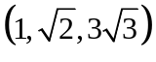的距离最短，并求最短距离。
（3）求曲面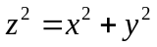包含在圆柱面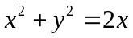内那部分（记为）的面积。

